
МИНОБРНАУКИ РОССИИ
федеральное государственное автономное образовательное учреждение высшего образования
«Московский государственный технологический университет «СТАНКИН»
(ФГАОУ ВО «МГТУ «СТАНКИН»)

Институт информационных технологий
Кафедра информационных технологий и вычислительных систем

Образовательная программа 09.03.02
«Информационные системы и технологии»

Дисциплина «Проектная деятельность (ML)»

Отчёт по практическим заданиям №1–3
«Простой детектор без ML»
«Умный детектор без ML»
«Метрики качества моделей»

Выполнили:
студенты гр. __________ _____________ Оленичев Н.Р.
ИДБ-25-07 (дата) (подпись)
__________ _____________ Михалин Д.О.
(дата) (подпись)
__________ _____________ Пехтерев И.И.
(дата) (подпись)

Принял:
к.т.н., доцент __________ _____________ Ковалев И.А.
(дата) (подпись)

Практическое задание №1. «Простой детектор без ML»
Выполнил: Михалин Д.О.
Ход работы (Jupyter Notebook)
In [1]:
import pandas as pd
import matplotlib.pyplot as plt
import numpy as np
%matplotlib inline

In [2]:
df = pd.read_csv('telemetry_dzz_sem1.csv')
df['timestamp'] = pd.to_datetime(df['timestamp'])
print(df.head())
print("\nРазмер:", df.shape)
print("\nСтатистика:")
print(df.describe())
print("\nПропуски:\n", df.isnull().sum())

timestamp temperature voltage current angular_velocity \
0 2026-09-07 08:00:00 23.94 28.24 1.44 0.033
1 2026-09-07 08:01:00 24.11 28.13 1.48 0.022
2 2026-09-07 08:02:00 24.23 28.23 1.48 0.039
3 2026-09-07 08:03:00 24.79 28.22 1.41 0.013
4 2026-09-07 08:04:00 24.77 28.29 1.48 0.024
mode
0 standby
1 standby
2 standby
3 standby
4 standby
Размер: (720, 6)
Статистика:
timestamp temperature voltage current \
count 720 720.000000 720.000000 720.000000
mean 2026-09-07 13:59:30 29.475694 27.756694 3.288667
min 2026-09-07 08:00:00 20.670000 23.090000 1.230000
25% 2026-09-07 10:59:45 24.437500 27.510000 1.487500
50% 2026-09-07 13:59:30 28.050000 27.965000 3.000000
75% 2026-09-07 16:59:15 31.967500 28.200000 5.110000
max 2026-09-07 19:59:00 68.230000 28.610000 10.320000
std NaN 7.697992 0.852317 2.012883
angular_velocity
count 720.000000
mean 0.122862
min 0.000000
25% 0.021000
50% 0.031500
75% 0.046000
max 2.431000
std 0.288402
Пропуски:
timestamp 0
temperature 0
voltage 0
current 0
angular_velocity 0
mode 0
dtype: int64
In [3]:
print("Уникальные режимы работы:")
print(df['mode'].value_counts())
print("\nСтатистика по режимам (температура):")
print(df.groupby('mode')['temperature'].describe())

Уникальные режимы работы:
mode
standby 340
imaging 160
downlink 120
attitude_control 100
Name: count, dtype: int64
Статистика по режимам (температура):
count mean std min 25% 50% 75% \
mode
attitude_control 100.0 29.054300 0.861798 26.62 28.5150 29.195 29.690
downlink 120.0 32.384000 8.914038 27.44 28.8600 29.590 31.490
imaging 160.0 38.831063 6.763547 32.50 36.2050 37.480 38.905
standby 340.0 24.170647 1.880855 20.67 22.6375 24.265 25.720
max
mode
attitude_control 30.85
downlink 65.16
imaging 68.23
standby 28.27
In [4]:
fig, axes = plt.subplots(4, 1, figsize=(15, 12), sharex=True)
#Цвета для разных режимов
colors = {'standby': 'blue', 'imaging': 'red', 'downlink': 'orange', 'attitude_control': 'green'}
mode_colors = df['mode'].map(colors)
axes[0].scatter(df['timestamp'], df['temperature'], c=mode_colors, s=10)
axes[0].set_ylabel('Температура, C')
axes[0].grid(True)
axes[0].set_title('Телеметрия по режимам (цвет = режим)')
axes[1].scatter(df['timestamp'], df['voltage'], c=mode_colors, s=10)
axes[1].set_ylabel('Напряжение, В')
axes[1].grid(True)
axes[2].scatter(df['timestamp'], df['current'], c=mode_colors, s=10)
axes[2].set_ylabel('Ток, А')
axes[2].grid(True)
axes[3].scatter(df['timestamp'], df['angular_velocity'], c=mode_colors, s=10)
axes[3].set_ylabel('Угл. скорость')
axes[3].set_xlabel('Время')
axes[3].grid(True)
from matplotlib.patches import Patch
legend_elements = [Patch(facecolor=c, label=m) for m, c in colors.items()]
axes[0].legend(handles=legend_elements, loc='upper right')
plt.tight_layout()
plt.show()

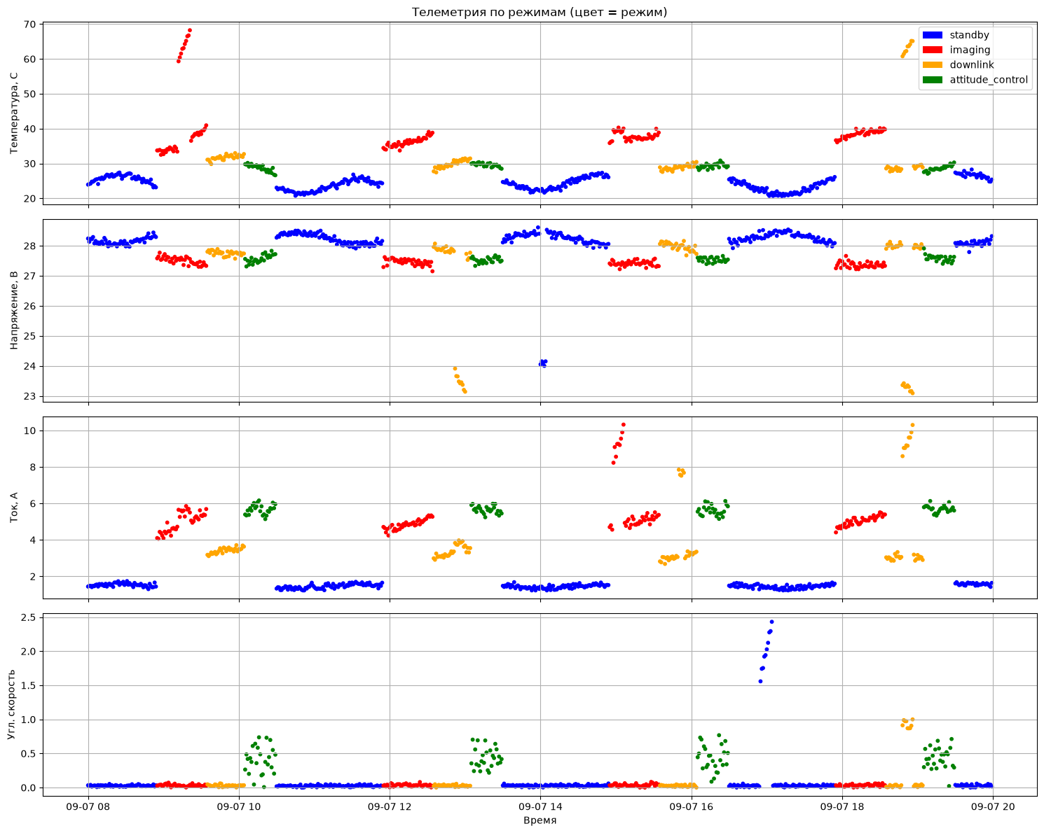
Рис. 1. Телеметрия по режимам работы (цвет точки — режим).
In [5]:
fig, axes = plt.subplots(1, 3, figsize=(18, 5))
df.boxplot(column='temperature', by='mode', ax=axes[0])
axes[0].set_title('Температура по режимам')
axes[0].set_ylabel('C')
df.boxplot(column='current', by='mode', ax=axes[1])
axes[1].set_title('Ток по режимам')
axes[1].set_ylabel('А')
df.boxplot(column='voltage', by='mode', ax=axes[2])
axes[2].set_title('Напряжение по режимам')
axes[2].set_ylabel('В')
plt.suptitle('')
plt.tight_layout()
plt.show()

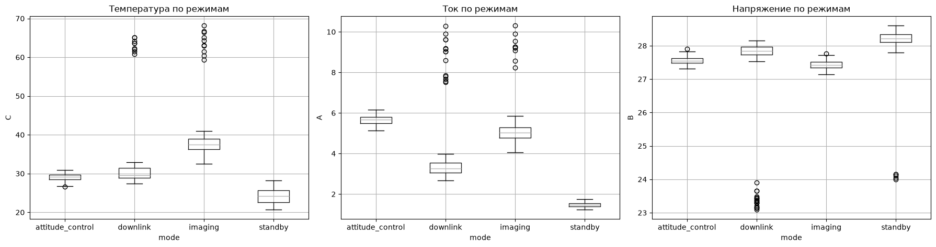
Рис. 2. Распределение температуры, тока и напряжения по режимам.
In [6]:
df_det1 = df.copy()
df_det1['anomaly'] = 0
#Статистики по режимам
mode_stats = df_det1.groupby('mode')['temperature'].agg(['mean', 'std']).reset_index()
mode_stats.columns = ['mode', 'temp_mean', 'temp_std']
df_det1 = df_det1.merge(mode_stats, on='mode', how='left')
#Температура выше нормы своего режима
#порог = среднее_режима + 2 * std_режима
df_det1['rule1'] = (df_det1['temperature'] > df_det1['temp_mean'] + 2 * df_det1['temp_std']).astype(int)
#Перегруз по току
df_det1['rule2'] = (df_det1['current'] > 7.0).astype(int)
#Резкое вращение вне режима маневрирования
df_det1['rule3'] = ((df_det1['angular_velocity'] > 0.5) &
(df_det1['mode'] != 'attitude_control')).astype(int)
#Итоговый флаг аномалии
rule_cols = ['rule1', 'rule2', 'rule3']
df_det1['anomaly'] = (df_det1[rule_cols].sum(axis=1) > 0).astype(int)
print("детектор №1 — чувствительный")
print(f"Всего измерений: {len(df_det1)}")
print(f"Найдено аномалий: {df_det1['anomaly'].sum()} ({df_det1['anomaly'].mean()*100:.2f}%)")
print(f"\nСрабатывания по правилам:")
print(f" Правило 1 (темп. по режиму): {df_det1['rule1'].sum()}")
print(f" Правило 2 (ток > 7.0): {df_det1['rule2'].sum()}")
print(f" Правило 3 (вращение вне ман.): {df_det1['rule3'].sum()}")

детектор №1 — чувствительный
Всего измерений: 720
Найдено аномалий: 45 (6.25%)
Срабатывания по правилам:
Правило 1 (темп. по режиму): 21
Правило 2 (ток > 7.0): 23
Правило 3 (вращение вне ман.): 19
In [7]:
df_det2 = df.copy()
df_det2['anomaly'] = 0
#Статистики по режимам
mode_stats2 = df_det2.groupby('mode')['temperature'].agg(['mean', 'std']).reset_index()
mode_stats2.columns = ['mode', 'temp_mean', 'temp_std']
df_det2 = df_det2.merge(mode_stats2, on='mode', how='left')
df_det2['rule1'] = (df_det2['temperature'] > df_det2['temp_mean'] + 3 * df_det2['temp_std']).astype(int)
df_det2['rule2'] = (df_det2['current'] > 9.0).astype(int)
df_det2['rule3'] = ((df_det2['angular_velocity'] > 1.0) &
(df_det2['mode'] != 'attitude_control')).astype(int)
# Итог
rule_cols2 = ['rule1', 'rule2', 'rule3']
df_det2['anomaly'] = (df_det2[rule_cols2].sum(axis=1) > 0).astype(int)
print("детектор №2 — консервативный")
print(f"Всего измерений: {len(df_det2)}")
print(f"Найдено аномалий: {df_det2['anomaly'].sum()} ({df_det2['anomaly'].mean()*100:.2f}%)")
print(f"\nСрабатывания по правилам:")
print(f" Правило 1 (темп. mean+3std): {df_det2['rule1'].sum()}")
print(f" Правило 2 (ток > 9.0): {df_det2['rule2'].sum()}")
print(f" Правило 3 (вращение > 1.0): {df_det2['rule3'].sum()}")

детектор №2 — консервативный
Всего измерений: 720
Найдено аномалий: 36 (5.00%)
Срабатывания по правилам:
Правило 1 (темп. mean+3std): 19
Правило 2 (ток > 9.0): 15
Правило 3 (вращение > 1.0): 10
In [8]:
df_result = df_det1.copy()
#Поиск групп подряд идущих аномалий
df_result['group_id'] = (df_result['anomaly'] != df_result['anomaly'].shift()).cumsum()
anomaly_groups = df_result[df_result['anomaly'] == 1].groupby('group_id')
print("временные интервалы потенциальных аномалий")
intervals = []
for i, (gid, group) in enumerate(anomaly_groups, 1):
start = group['timestamp'].min()
end = group['timestamp'].max()
duration = len(group)
modes = group['mode'].unique().tolist()
intervals.append({
'№': i,
'Начало': start,
'Конец': end,
'Длительность (точек)': duration,
'Режимы': ', '.join(modes)
})
print(f"Интервал {i}: {start} → {end} | {duration} точек | режимы: {', '.join(modes)}")
print(f"\nВсего интервалов: {len(intervals)}")

временные интервалы потенциальных аномалий
Интервал 1: 2026-09-07 09:12:00 → 2026-09-07 09:21:00 | 10 точек | режимы: imaging
Интервал 2: 2026-09-07 14:58:00 → 2026-09-07 15:06:00 | 9 точек | режимы: imaging
Интервал 3: 2026-09-07 15:50:00 → 2026-09-07 15:54:00 | 5 точек | режимы: downlink
Интервал 4: 2026-09-07 16:23:00 → 2026-09-07 16:23:00 | 1 точек | режимы: attitude_control
Интервал 5: 2026-09-07 16:55:00 → 2026-09-07 17:04:00 | 10 точек | режимы: standby
Интервал 6: 2026-09-07 18:48:00 → 2026-09-07 18:56:00 | 9 точек | режимы: downlink
Интервал 7: 2026-09-07 19:43:00 → 2026-09-07 19:43:00 | 1 точек | режимы: standby
Всего интервалов: 7
In [9]:
#Финальный график с отметкой аномалий
fig, axes = plt.subplots(4, 1, figsize=(16, 12), sharex=True)
anomaly_mask = df_result['anomaly'] == 1
axes[0].plot(df_result['timestamp'], df_result['temperature'],
color='steelblue', alpha=0.6, label='Температура')
axes[0].scatter(df_result.loc[anomaly_mask, 'timestamp'],
df_result.loc[anomaly_mask, 'temperature'],
color='red', s=30, zorder=5, label='Аномалия')
axes[0].set_ylabel('Температура, C')
axes[0].legend(loc='upper right')
axes[0].grid(True)
axes[1].plot(df_result['timestamp'], df_result['voltage'],
color='green', alpha=0.6)
axes[1].scatter(df_result.loc[anomaly_mask, 'timestamp'],
df_result.loc[anomaly_mask, 'voltage'],
color='red', s=30, zorder=5)
axes[1].set_ylabel('Напряжение, В')
axes[1].grid(True)
axes[2].plot(df_result['timestamp'], df_result['current'],
color='purple', alpha=0.6)
axes[2].scatter(df_result.loc[anomaly_mask, 'timestamp'],
df_result.loc[anomaly_mask, 'current'],
color='red', s=30, zorder=5)
axes[2].set_ylabel('Ток, А')
axes[2].grid(True)
axes[3].plot(df_result['timestamp'], df_result['angular_velocity'],
color='orange', alpha=0.6)
axes[3].scatter(df_result.loc[anomaly_mask, 'timestamp'],
df_result.loc[anomaly_mask, 'angular_velocity'],
color='red', s=30, zorder=5)
axes[3].set_ylabel('Угл. скорость')
axes[3].set_xlabel('Время')
axes[3].grid(True)
plt.suptitle('Результат работы детектора №1 (чувствительный): красные точки — аномалии',
fontsize=14, y=1.00)
plt.tight_layout()
plt.show()

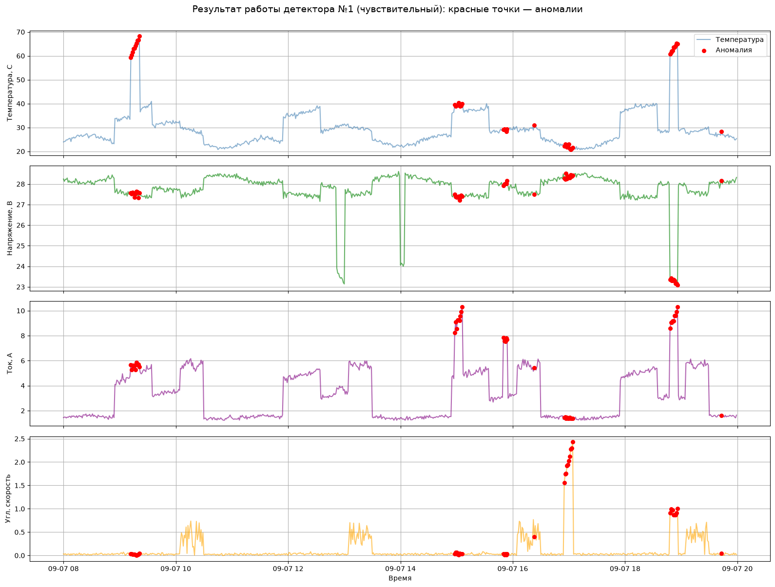
Рис. 3. Результат работы детектора №1 (чувствительный): красные точки — аномалии.
Выводы по практическому заданию №1
Что было сделано
Разработан детектор потенциально нештатных состояний спутника на основе 3 правил, заданных вручную (без машинного обучения):
1. Температура выше нормы для своего режима: T > mean_mode + 2·std_mode
2. Перегруз по току: current > 7.0 А
3. Резкое вращение вне режима маневрирования: angular_velocity > 0.5 и mode != 'attitude_control'
Дополнительно реализованы два варианта детектора: чувствительный и консервативный.
Результаты
Таблица 1. Результаты работы детекторов
Детектор | Найдено аномалий | Доля
Чувствительный | 45 | 6.25%
Консервативный | 36 | 5.00%

Ответы на вопросы
1. Наиболее полезные параметры
Ток (23 срабатывания) и температура (21 срабатывание) — самые информативные. Угловая скорость (19 срабатываний) полезна только в связке с режимом работы.
2. Влияние выбора порогов
Чем жёстче порог, тем меньше срабатываний, но выше риск пропустить аномалию. Чем мягче, тем больше ложных срабатываний. Разница между детекторами: 45 vs 36 аномалий.
3. Одно значение в разных режимах
Да, это возможно. Пример: температура 40°C — норма для режима imaging (среднее 38.8°C), но аномалия для standby (среднее 24.2°C, максимум 28.3°C). Поэтому пороги задавались относительно режима, а не глобально.
4. Проблемы множества жёстких правил
- Противоречия между правилами
- Рост ложных срабатываний
- Невозможность учесть все комбинации параметров
- Сложность поддержки при изменении аппаратуры
- Бинарный ответ без оценки вероятности
5. Отличие от машинного обучения
Ручные правила задаёт человек, а ML находит закономерности автоматически. Правила интерпретируемы, но плохо масштабируются. ML позволяет:
- учитывать невидимые человеку зависимости,
- автоматически работать с режимами,
- оценивать вероятность аномалии,
- адаптироваться к новым данным.
Практическое задание №2. «Умный детектор без ML»
Выполнил: Оленичев Н.Р.
Датасет тот же, что в Задании 1: telemetry_dzz_sem1.csv, 720 измерений (08:00–20:00, шаг 1 мин), режимы standby/imaging/downlink/attitude_control.
1. Норма по режимам работы

mode | temperature (mean/std) | current (mean/std) | angular_velocity (mean/std) | voltage (mean/std)
standby | 24.2 / 1.9 | 1.47 / 0.11 | 0.08 / 0.34 | 28.16 / 0.52
attitude_control | 29.1 / 0.86 | 5.66 / 0.24 | 0.43 / 0.17 | 27.55 / 0.11
downlink | 32.4 / 8.9* | 3.89 / 1.83* | 0.09 / 0.24 | 27.21 / 1.62*
imaging | 38.8 / 6.8* | 5.22 / 1.06* | 0.03 / 0.02 | 27.43 / 0.11
*std завышен за счёт того, что в эти режимы попали и сами аварийные эпизоды — это уже подсказка к недостаткам статистического подхода (см. п.5-7).
Вывод: нормальные значения параметров существенно различаются между режимами. imaging — самый "горячий" и энергоёмкий режим (температура ~39°C, ток ~5.2А), standby — самый холодный и экономичный (~24°C, ~1.5А). angular_velocity в норме близка к нулю везде, кроме attitude_control (~0.43) — единственного режима, где вращение ожидаемо. voltage меняется слабее всего и слабо зависит от режима. Значит единый порог на всё время работы (как в Задании 1) — грубое приближение.
2. Статистический детектор (1σ / 2σ / 3σ)

Параметр: temperature.
Σ | Глобально (mean=29.48, std=7.70) | По режиму (mean/std свои для каждого mode)
1σ | 146 (20.3%) | 189 (26.2%)
2σ | 19 (2.6%) | 26 (3.6%)
3σ | 19 (2.6%) | 19 (2.6%)

При 1σ детектор слишком чувствителен (ловит естественный разброс внутри нормы — почти каждая пятая точка помечается). При 2-3σ количество стабилизируется — это разумный рабочий диапазон. Глобальные и по-режимные сигмы на 2-3σ дают близкий результат для этого параметра, но по-режимный вариант точнее локализует именно "нетипичное для данного режима" отклонение, а не сам факт нахождения в "горячем" режиме.
3. Резкие изменения (Δ между соседними отсчётами)

Пороги взяты как 99-й перцентиль |Δ| для каждого параметра. Без учёта контекста резкие скачки temperature/current массово совпадают с плановой сменой режима (например, standby → imaging) — это нормальное, ожидаемое поведение, а не авария (тот же эффект уже был замечен в Задании 1). Поэтому в итоговом детекторе (п.4) правило "резкое изменение" проверяется только внутри одного и того же режима. График с отмеченными точками — task2_02_sharp_changes.png.
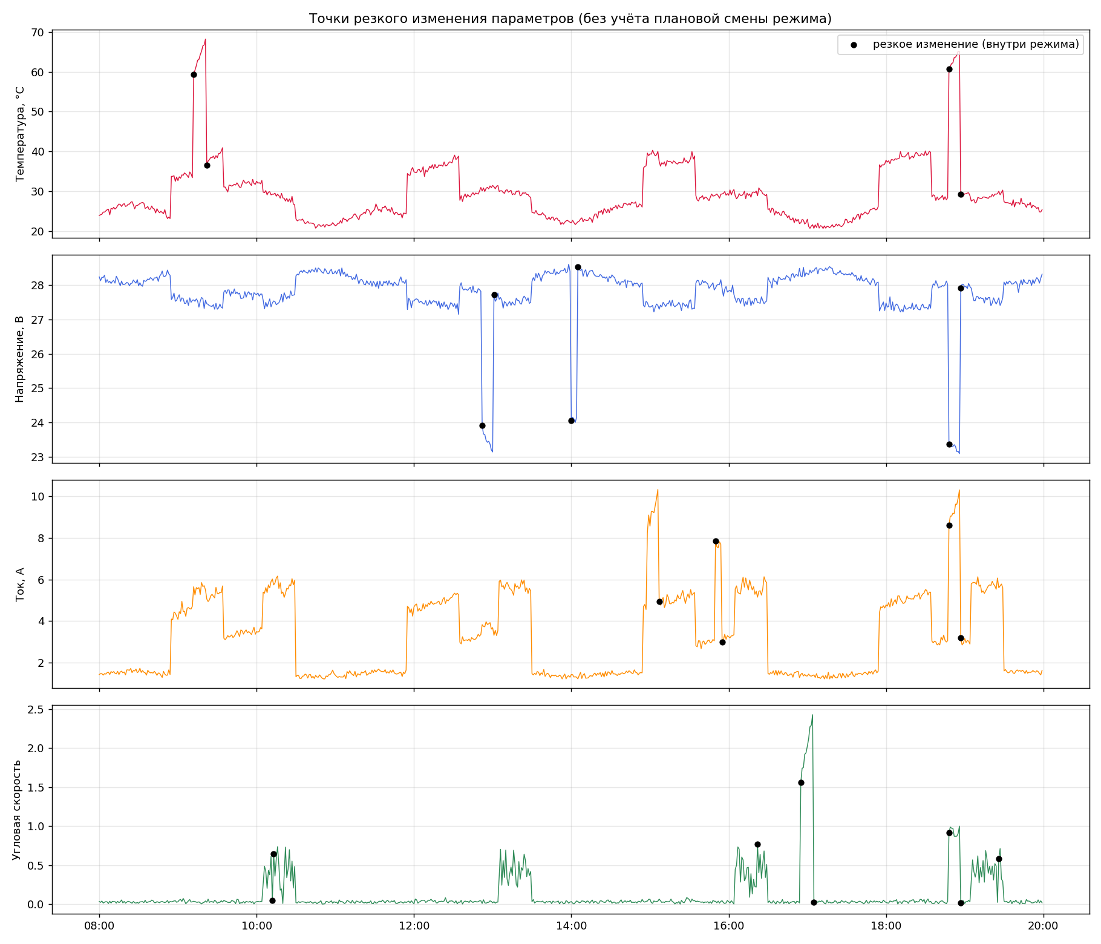
Рис. 4. Точки резкого изменения параметров (без учёта плановой смены режима).
4. Комбинация признаков (mode-aware score)

Признаки *_is_high/*_is_low определены не от фиксированного порога, а от отклонения в 2σ внутри текущего режима (mode-aware z-score):
temperature_is_high : 21 срабатывание
voltage_is_low : 26
current_is_high : 27
angular_velocity_is_high : 23
score >= 2 -> 9 аномалий (1.2%)
5. Сравнение трёх детекторов

Детектор | Найдено аномалий | Пересечение с другими
№1 — жёсткие пороги (Задание 1) | 43 (6.0%) | Полностью совпадает с №2 (43 из 43); все 9 точек №3 внутри №1
№2 — статистика (глобальная 2σ, по всем 4 параметрам) | 64 (8.9%) | Включает все точки №1 и №3
№3 — комбинация (mode-aware score ≥ 2) | 9 (1.2%) | Подмножество №1 и №2
График сравнения — task2_01_three_detectors.png.
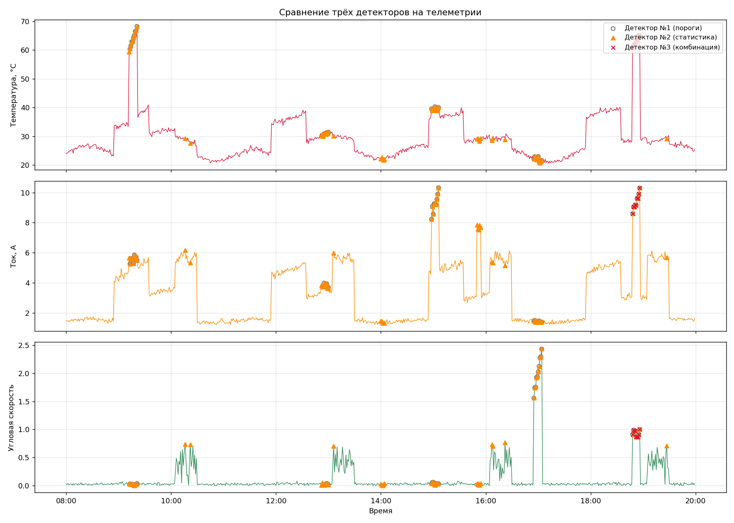
Рис. 5. Сравнение трёх детекторов на телеметрии.
Важное наблюдение: детектор №3 пропустил явную аварию 09:12–09:21 (перегрев до 68°C), которую поймали №1 и №2. Причина видна в данных: в этом эпизоде резко отклонилась только температура (z_temp доходит до ~4.3σ), а ток и напряжение остались в пределах ±1.5σ от своей нормы для imaging. При условии score >= 2 для срабатывания нужно ОДНОВРЕМЕННОЕ отклонение минимум двух параметров, поэтому единичный, но очень сильный сигнал по одному параметру детектор №3 не засчитывает. Это иллюстрирует прямой компромисс между "меньше ложных тревог" и "не пропустить единичную, но реальную аномалию" — выбор порога score и Z_THR напрямую определяет, куда сдвигается баланс.
6. Итоговая таблица

Детектор | Аномалий | Признаки | Главный недостаток
№1 — пороги | 43 (6.0%) | Фиксированные пороги: temp > 60, volt < 23.5, curr > 8.0, ω > 1.0 | Пороги одинаковы для всех режимов и подобраны вручную; не различает "слабую, но нетипичную" аномалию и "нормальный пик другого режима"
№2 — статистика | 64 (8.9%) | |x−mean| > 2σ по всем 4 параметрам, mean/std глобальные | Смешивает "режимный сдвиг" (imaging теплее standby) с настоящей аномалией; std завышается самими авариями, попавшими в выборку
№3 — комбинация | 9 (1.2%) | score = число mode-aware признаков с |z| > 2σ; anomaly если score ≥ 2 | Высокая точность (мало ложных срабатываний), но может пропустить сильную аномалию только по одному параметру; полностью зависит от выбора Z_THR и порога score

7. Ответы на вопросы для вывода

Почему одно и то же значение параметра может быть нормальным в одном режиме и подозрительным в другом?
Потому что штатная рабочая точка аппаратуры зависит от того, чем занят спутник: во время imaging возрастает нагрузка на оптико-электронную аппаратуру, растут температура и ток — это плановое, ожидаемое поведение. То же значение температуры (например, 38°C) в режиме standby, где аппаратура почти не нагружена, означало бы реальный перегрев. Данные это прямо подтверждают: средняя температура imaging (38.8°C) почти совпадает с максимумом штатного диапазона standby (28.3°C) — то есть верхняя граница нормы одного режима лежит внутри "подозрительной" зоны другого.
Как влияет выбор σ на количество обнаруженных аномалий?
Чем меньше σ (уже коридор нормы), тем больше точек считается аномальными: при 1σ помечается ~20-26% данных — это уже не аномалии, а обычный шум сигнала. При 2-3σ число срабатываний резко падает и стабилизируется — остаются только действительно редкие, сильные отклонения. Выбор σ — это, по сути, регулировка чувствительности: маленькая σ = много ложных тревог, большая σ = риск пропустить слабую, но настоящую аномалию.
Почему резкое изменение параметра может быть важнее его абсолютного значения? Абсолютное значение может оставаться формально "в пределах нормы", но скорость, с которой оно туда пришло, сигнализирует о нештатном процессе (например, взрывной рост тока за одну минуту, а не плавный разогрев при съёмке). Кроме того, резкое изменение — более общий и "режимо-независимый" признак: не нужно заранее знать, какое абсолютное значение нормально для текущего режима, достаточно знать, что параметр обычно так резко не скачет — это особенно полезно как раз потому, что абсолютные пороги приходится подбирать отдельно под каждый режим, а порог на Δ можно сделать универсальнее (с поправкой на плановые переходы между режимами, см. п.3).
Что даёт комбинация нескольких признаков?
Повышает точность (уменьшает число ложных срабатываний): требование, чтобы отклонилось сразу несколько независимых параметров, отсеивает случайные одиночные выбросы шума. В наших данных детектор №3 нашёл всего 9 точек вместо 43-64 — то есть комбинация признаков действует как фильтр уверенности. Обратная сторона — риск пропустить реальную аномалию, проявившуюся только в одном параметре (что и произошло с эпизодом 09:12-09:21, см. п.5).
Какие проблемы всё ещё остаются у такого детектора?
- Пороги (сигмы, score, "резкость" изменения) по-прежнему задаются человеком вручную, а не выводятся из данных автоматически.
- Статистика (mean/std) режима искажается, если в обучающую выборку попадают сами аномалии (contamination) — это видно по завышенному std в imaging/downlink из-за включённых в них аварийных эпизодов.
- Порог "score >= 2" — тоже жёсткое, вручную заданное правило; переход к score = 1 или score = 3 меняет баланс между пропуском и ложной тревогой, но оптимальный порог детектор сам не находит.
- Детектор смотрит на каждую точку независимо (не считая правила Δ), не учитывает более длинную историю или взаимную корреляцию параметров во времени.
- Нет обучения на исторических "точно штатных" и "точно нештатных" примерах — то есть нет формального способа проверить, что выбранные правила действительно оптимальны, кроме визуального сравнения графиков.
Краткий вывод

Детектор умеет: учитывать контекст режима работы при определении нормы, различать "плановый" и "внеплановый" резкий скачок параметра, и снижать число ложных тревог за счёт требования согласованного отклонения нескольких параметров одновременно. Детектор пока не умеет: сам подбирать пороги и веса признаков, отделять аномалии от "статистики обучения" (контаминация mean/std авариями), учитывать протяжённый временной контекст (тренды, корреляции между параметрами во времени) и обобщаться на нештатные ситуации, не предусмотренные вручную заданными правилами — это именно тот разрыв, который в следующей работе должно закрыть машинное обучение.
Код программы на python можно найти в папке «Задание 2» по ссылке: https://github.com/NikitaOlenichev/ML.

Практическое задание №3. «Метрики качества моделей»
Выполнил: Пехтерев И.И.
Часть 1. Классификация
Задание 1. Матрица ошибок
Модель определяет аварийное состояние по телеметрии: 1 — авария, 0 — норма. Для каждой строки сравниваем истинное значение с прогнозом:
- TP — авария была, модель её обнаружила (1/1);
- TN — аварии не было, модель сказала «норма» (0/0);
- FP — ложная тревога (истина 0, прогноз 1);
- FN — пропуск события (истина 1, прогноз 0).

№ | Истина | Прогноз | Тип
1 | 1 | 1 | TP
2 | 0 | 0 | TN
3 | 1 | 1 | TP
4 | 1 | 0 | FN
5 | 0 | 1 | FP
6 | 0 | 0 | TN
7 | 1 | 1 | TP
8 | 0 | 0 | TN
9 | 1 | 0 | FN
10 | 0 | 0 | TN

Итог: TP = 3, TN = 4, FP = 1, FN = 2
Матрица ошибок:
 | Прогноз 1 | Прогноз 0
Истина 1 | TP = 3 | FN = 2
Истина 0 | FP = 1 | TN = 4

Задание 2. Accuracy
Accuracy = (TP + TN) / (TP + TN + FP + FN)
Accuracy = (32 + 54) / (32 + 54 + 6 + 8) = 86 / 100 = 0,86.
Ответ: модель правильно определила 86 % состояний.
Задание 3. Precision
Precision = TP / (TP + FP)
Precision = 32 / (32 + 6) = 32 / 38 ≈ 0,842.
Ответ: модель подняла 38 тревог, из них ≈ 84,2 % были настоящими перегревами
Задание 4. Recall
Recall = TP / (TP + FN)
Recall = 32 / (32 + 8) = 32 / 40 = 0,80.
Ответ: реальных перегревов было 40, модель нашла 80 % из них
Задание 5. F1
F1 = 2 · Precision · Recall / (Precision + Recall)
F1 = 2 · 0,8421 · 0,8 / (0,8421 + 0,8) = 1,3474 / 1,6421 ≈ 0,82.
Ответ: F1(среднее гармоническое Precision и Recall) = 0,82
Задание 6. Ошибки прогноза
Модель прогнозирует температуру узла. Ошибка вычисляется как e = y − ŷ. Знак «+» означает, что модель занизила температуру, «-» - что завысила. В таблицу сразу добавлены |e|, e² и |e|/y для следующих заданий.

№ | Факт, °C | Прогноз, °C | e = y − ŷ | |e| | e² | |e|/y
1 | 62 | 60 | +2 | 2 | 4 | 0,0323
2 | 65 | 66 | -1 | 1 | 1 | 0,0154
3 | 68 | 70 | -2 | 2 | 4 | 0,0294
4 | 70 | 69 | +1 | 1 | 1 | 0,0143
5 | 72 | 75 | -3 | 3 | 9 | 0,0417
6 | 75 | 73 | +2 | 2 | 4 | 0,0267
7 | 78 | 80 | -2 | 2 | 4 | 0,0256
8 | 80 | 79 | +1 | 1 | 1 | 0,0125
9 | 84 | 86 | -2 | 2 | 4 | 0,0238
10 | 88 | 85 | +3 | 3 | 9 | 0,0341
Σ |  |  | 0 | 19 | 41 | 0,2557

Сумма ошибок равна 0, так как положительные и отрицательные ошибки взаимно компенсируются. Поэтому для оценки качества используют квадраты или модули ошибок.
Задание 7. MSE
MSE = (1 / n) × Σ(yᵢ − ŷᵢ)²
MSE = 41 / 10 = 4,1 °C².
Ответ: MSE(средняя квадратичная ошибка)- = 4,1 °C².
Задание 8. MAE
MAE = (1/n) · Σ|yᵢ − ŷᵢ|
MAE = 19 / 10 = 1,9 °C.
Ответ: в среднем модель ошибается на 1,9 °C.
Задание 9. MAPE
MAPE = (100 % / n) · Σ|(yᵢ − ŷᵢ) / yᵢ|
MAPE = 100 % · 0,2557 / 10 ≈ 2,56 %.
Интерпретация: в среднем прогноз отличается от реальной температуры примерно на 2,6 %, то есть модель очень точная. Метрика применима, потому что температуры далеки от нуля; при значениях, близких к нулю, деление на y давало бы огромные ошибки.
Сводная таблица результатов
Метрика | Значение
Матрица ошибок | TP = 3, TN = 4, FP = 1, FN = 2
Accuracy | 0,86 (86 %)
Precision | 0,842
Recall | 0,80
F1 | 0,82
MSE | 4,1 °C²
MAE | 1,9 °C
MAPE | 2,56 %

Проверка в Python
import numpy as np
from sklearn.metrics import (confusion_matrix, mean_squared_error,
mean_absolute_error,
mean_absolute_percentage_error)
y_true = [1, 0, 1, 1, 0, 0, 1, 0, 1, 0]
y_pred = [1, 0, 1, 0, 1, 0, 1, 0, 0, 0]
print(confusion_matrix(y_true, y_pred))
TP, TN, FP, FN = 32, 54, 6, 8
acc = (TP + TN) / (TP + TN + FP + FN)
p = TP / (TP + FP);
r = TP / (TP + FN)
f1 = 2 * p * r / (p + r)
print(acc, round(p, 3), r, round(f1, 2))
y = np.array([62, 65, 68, 70, 72, 75, 78, 80, 84, 88])
yh = np.array([60, 66, 70, 69, 75, 73, 80, 79, 86, 85])
print(mean_squared_error(y, yh))
print(mean_absolute_error(y, yh))
print(mean_absolute_percentage_error(y, yh) * 100)
Запуск:
[[4 1]
[2 3]]
0.86 0.842 0.8 0.82
4.1
1.9
2.5571495076713293

